Код специальности ВАК (например, 2.3.3) (Если журнал в списках ВАК)
УДК (scs.viniti.ru), например - 004.896

Иван Иванович Иванов
д-р техн. наук, проф. кафедры робототехники и автоматизации систем
ФГБОУ ВО «Новосибирский государственный технический университет», 630073, РФ, г. Новосибирск, пр. Карла Маркса, д. 20
E-mail: tech_science@edu-nsk.ru

НОВЫЕ ПОДХОДЫ К ОРГАНОМЕТРИИ СЕРДЦА

Аннотация: Статья посвящена теме … Особое внимание уделяется…
Можно прописать: Цель, методы, результаты и выводы исследования (100-130 слов)
Ключевые слова: трудовые отношения, трудовое право, и т.п. (5-7 слов)

Ivan Ivanovich Ivanov
Sc.D. in Engineering, Professor of the Department of Robotics and System Automation
Novosibirsk State Technical University, 20 Prospect Karla Marksa, Novosibirsk, 630073, Russian Federation
E-mail: tech_science@edu-nsk.ru

NEW APPROACHES TO HEART ORGANOMETRY

Abstract: The article is devoted to the topic... Particular attention is paid to...
You can write: Purpose, methods, results and conclusions of the study (100-130 words)
Key words: labor relations, labor law, etc. (5-7 words)

Текст статьи (6-12 страниц)
Введение
Текст статьи. Текст статьи. Текст статьи. Текст статьи. Текст статьи. «Цитата» [1, с. 35].
Текст статьи. Текст статьи. Текст статьи. Текст статьи...
Материалы и методы Текст статьи. Текст статьи. Текст статьи. Текст статьи. Текст статьи. Текст статьи. Текст статьи. Текст статьи. Текст статьи…
Литературный обзор Текст статьи. Текст статьи. Текст статьи. Текст статьи. Текст статьи. «Цитата» [1, с. 35]. Текст статьи. Текст статьи. Текст статьи. «Цитата» [2, с. 73].
Результаты. Текст статьи…
Таблица 1. Название таблицы
Температурные показатели | Температурная характеристика
30 – 40 | Жарко
20 – 30 | Тепло
10 – 0 | Прохладно
0 – (-10) | Умеренно
(-10) – (-20) | Холодно
(-20) – (-30) | Очень холодно

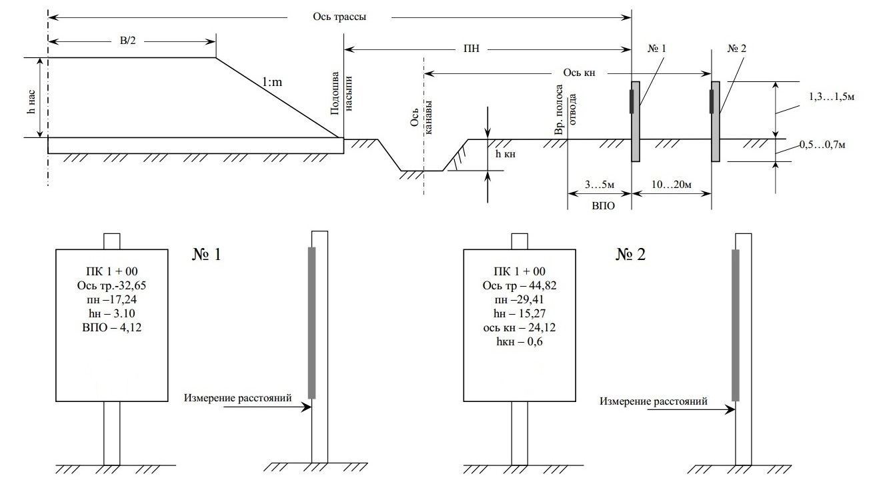Рис.1 Название рисунка
Текст статьи.
Обсуждение. Текст статьи. Текст статьи. Текст статьи. Текст статьи. «Цитата» [2, с. 35]. Текст статьи. Текст статьи. Текст статьи. Текст статьи.
Заключение. Текст статьи.

Список литературы

СПИСОК ЛИТЕРАТУРЫ МИНИМУМ 10 ИСТОЧНИКОВ, ПРИЧЕМ БОЛЬШИНСТВО ИЗ НИХ ИЗ ЖУРНАЛОВ ЗА ПОСЛЕДНИЕ 5 ЛЕТ С УКАЗАНИЕМ СТРАНИЦ ВО ВСЕХ ИСТОЧНИКАХ. ПО ТЕКСТУ СДЕЛАЙТЕ ССЫЛКИ НА ВСЕ ИСТОЧНИКИ ЛИТЕРАТУРЫ, НАПРИМЕР [1].

- Петров П. П. Алгоритмы машинного зрения в мобильных робототехнических комплексах // Робототехника и техническая кибернетика. 2021. Т. 9. №2. С. 112–125.
- Сидоров А. В. Автоматизация производственных процессов: учеб. пособие для вузов / ред.-сост. А. В. Сидоров. М.: Издательство Техносфера, 2022. 315 с.
- Васильев К. Д. Проектирование систем управления автономными подводными аппаратами: дис. … канд. техн. наук. Новосибирск, 2019. 180 с.
- Николаев С. И., Федоров М. Г. Интеграция нейронных сетей в системы управления манипуляторами // Современные технологии в автоматизации: Материалы V Всероссийской научно-практической конференции. 2020. С. 45–52.
- Смирнов Е. А. Цифровая трансформация промышленности. Проблемы внедрения промышленных роботов // Автоматизация в промышленности. 2018. № 11. С. 14.
- Михайлов Д. А., Павлов А. С. Международный опыт применения антропоморфных роботов в медицине // Инновационное развитие технического прогресса: сборник научных статей 12-й Всероссийской научно-практической конференции. 2022. С. 88–94.
- Александров Б. В. Моделирование кинематики многозвенных механизмов // Мехатроника, автоматизация, управление. 2017. № 6. С. 30–35.
- Козлов В. В. Применение генетических алгоритмов для оптимизации траекторий движения // Интеллектуальные системы. 2019. № 3. С. 22–29.
- Морозов И. В. Виртуальные симуляторы в обучении операторов робототехнических систем // Научно-методический электронный журнал «ИТ-образование». – 2021. – Т. 5. – С. 15–19. [Электронный ресурс]. Режим доступа: it-edu-journal.ru (дата обращения: 10.03.2024).
- Тихонов А. Н. «Основы микропроцессорной техники в робототехнике». Екб.: Урал-Издат, 2015 – с. 210.
References
- Petrov P. P. Machine vision algorithms in mobile robotic complexes // Robotics and Technical Cybernetics. 2021. T. 9. No. 2. pp. 112–125.
- Sidorov A. V. Automation of production processes: textbook. manual for universities / ed.-comp. A. V. Sidorov. M.: Tekhnosfera Publishing House, 2022. 315 p.
- Vasilyev K. D. Design of control systems for autonomous underwater vehicles: dis. ... cand. tech. Sci. Novosibirsk, 2019. 180 p.
- Nikolaev S. I., Fedorov M. G. Integration of neural networks into manipulator control systems // Modern technologies in automation: Materials of the V All-Russian scientific and practical conference. 2020. pp. 45–52.
- Smirnov E. A. Digital transformation of industry. Problems of introducing industrial robots // Automation in Industry. 2018. No. 11. P. 14.
- Mikhailov D. A., Pavlov A. S. International experience in the use of anthropomorphic robots in medicine // Innovative development of technical progress: collection of scientific articles of the 12th All-Russian scientific and practical conference. 2022. pp. 88–94.
- Alexandrov B. V. Modeling of kinematics of multi-link mechanisms // Mechatronics, automation, control. 2017. No. 6. P. 30–35.
- Kozlov V. V. Application of genetic algorithms for optimization of movement trajectories // Intelligent systems. 2019. No. 3. pp. 22–29.
- Morozov I. V. Virtual simulators in training operators of robotic systems // Scientific and methodological electronic journal “IT-Education”. – 2021. – T. 5. – P. 15–19. [Electronic resource]. Access mode: it-edu-journal.ru (access date: 03/10/2024).
- Tikhonov A. N. “Fundamentals of microprocessor technology in robotics.” Ekb.: Ural-Izdat, 2015 – p. 210.

Обратите внимание, что основной текст статьи должен быть не менее 6 страниц (за исключением названия, информации об авторах, аннотации, ключевых слов, списка литературы и их перевода).
В списке литературы используйте только первоисточники, использованные при написании статьи. Статьи без списка литературы журналы не принимают.

